**Домашнее задание “Верстка страницы по макету в Figma”**

Вам необходимо сверстать страницу по макету, размещенному по ссылке <https://www.figma.com/file/5hgoIt0u4pItrxfF4MSjEi/HTML-Exam-Landing?node-id=1%3A15>

Изображения можно экспортировать из Figma самостоятельно или использовать те, что находятся в папке images. Текст можно скопировать из блоков Figma или взять из файла text.txt.

**На что нужно обратить внимание:**

- ширина контентной части макета составляет 1140px

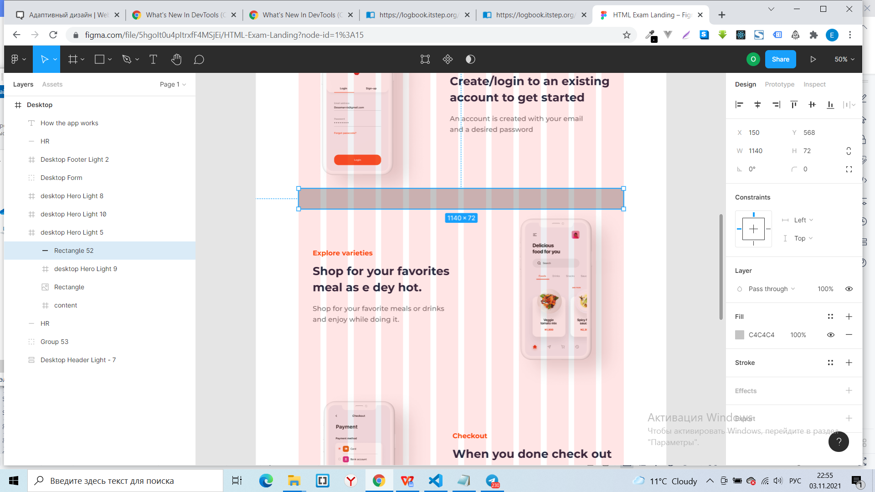

- блоки с телефонами делят между собой контентную часть в соотношении 5 колонок на изображение + 7 колонок на текст.

- С нажатой клавишей ALT при выделении какого-либо элемента можно увидеть отступы от него до соседнего элемента при наведении на последний курсором мыши.

- в макете использован один шрифт Montserrat (нужно добавить ссылку с Google Fonts). Используйте вкладку Inspect и клавишу CTRL, чтобы выделить текст и посмотреть настройки.

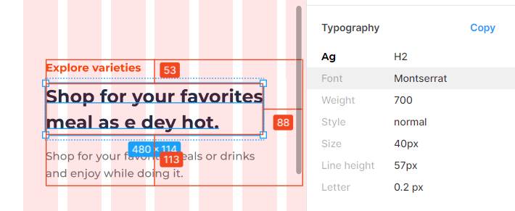

- изображения имеют эффект тени, настройки которого можно посмотреть на вкладке Inspect:

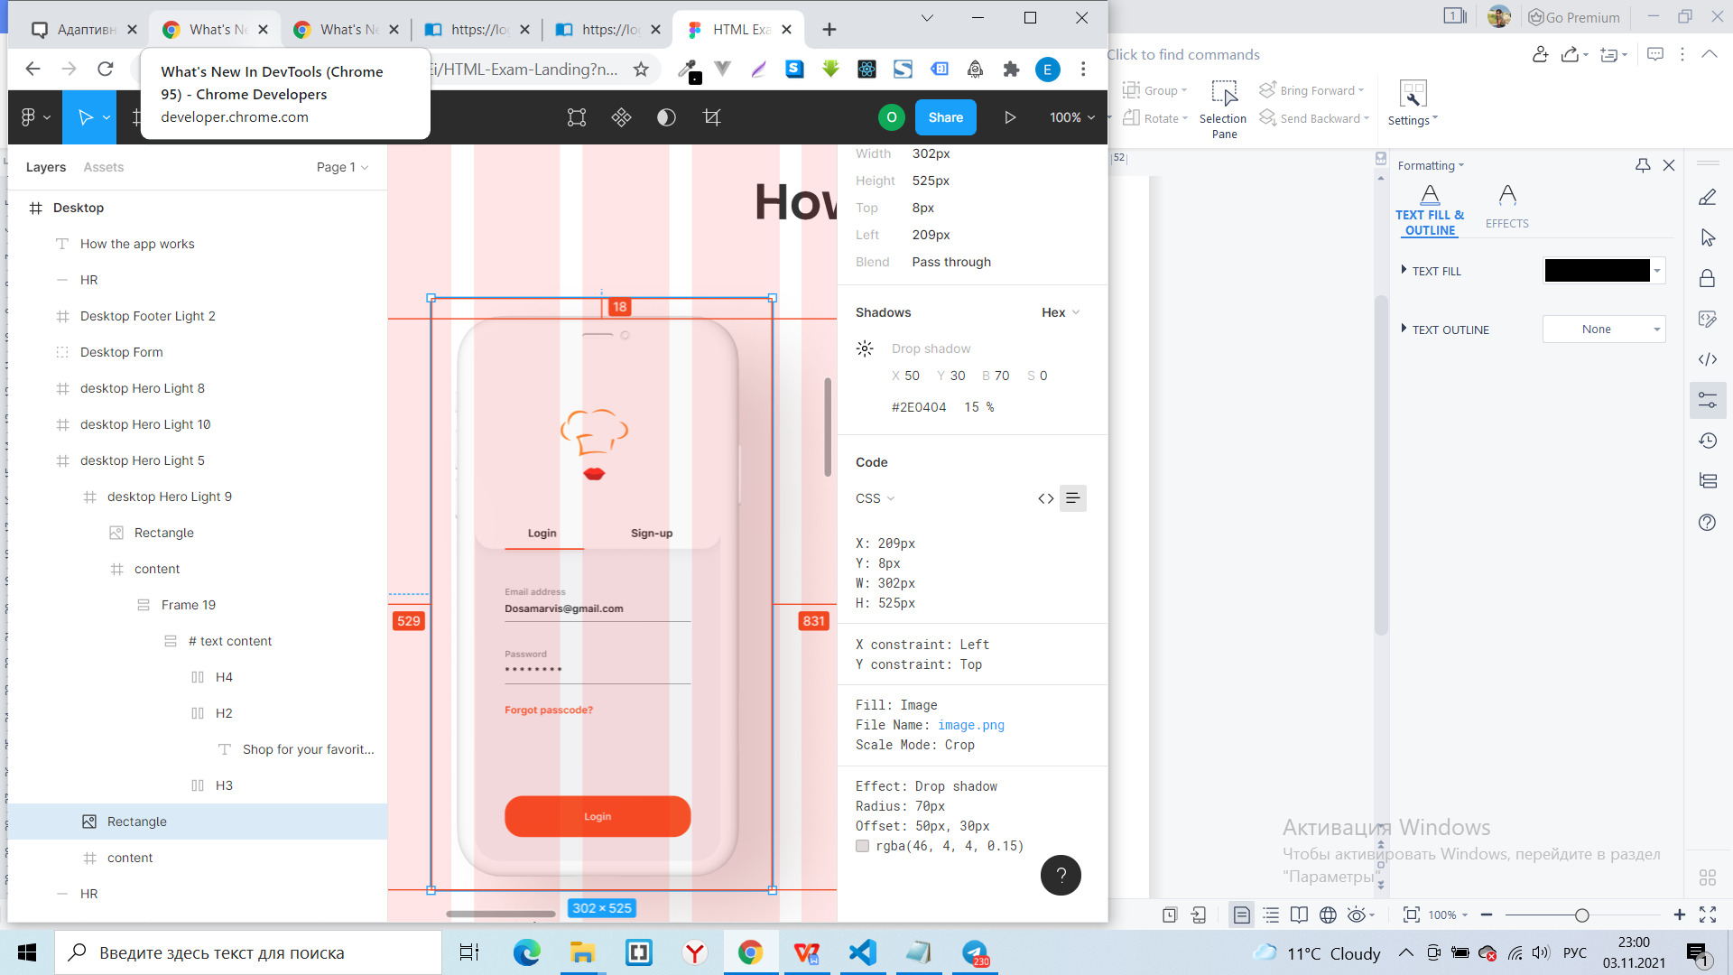

Там же можно скачать исходное изображение, нажав на ссылку image.png.

Также можно использовать подсказки из кода:

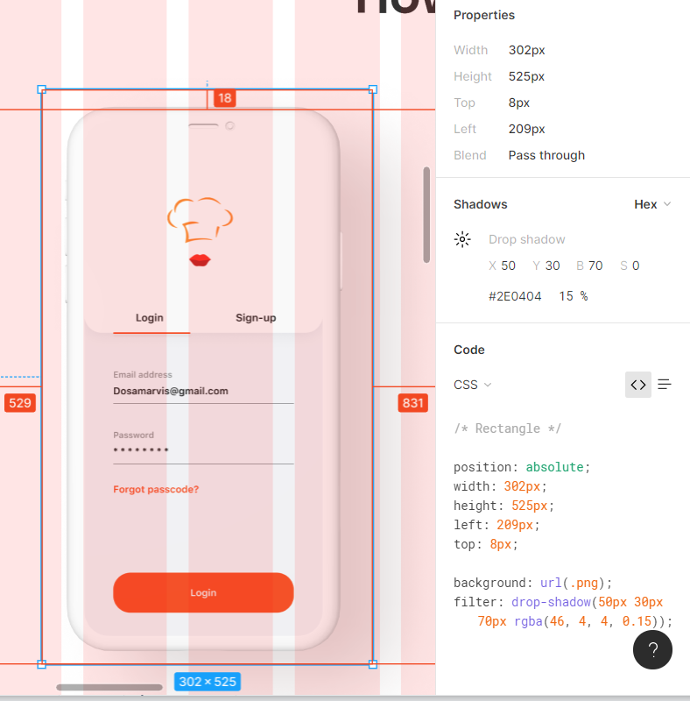

- в макете много кнопок-ссылок, данные для фона и тени которых можно получить из панели Inspect. У каждой есть тень.

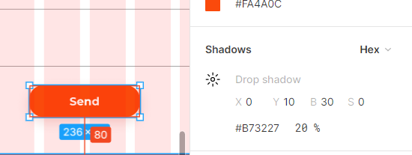

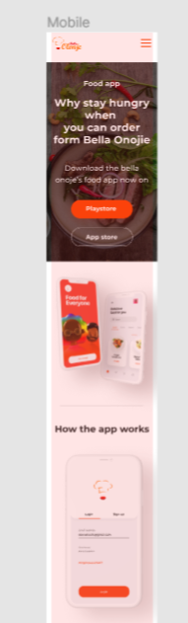Также необходимо сделать версию страницы для мобильных, использовав медиа-запросы и гамбургер-меню.